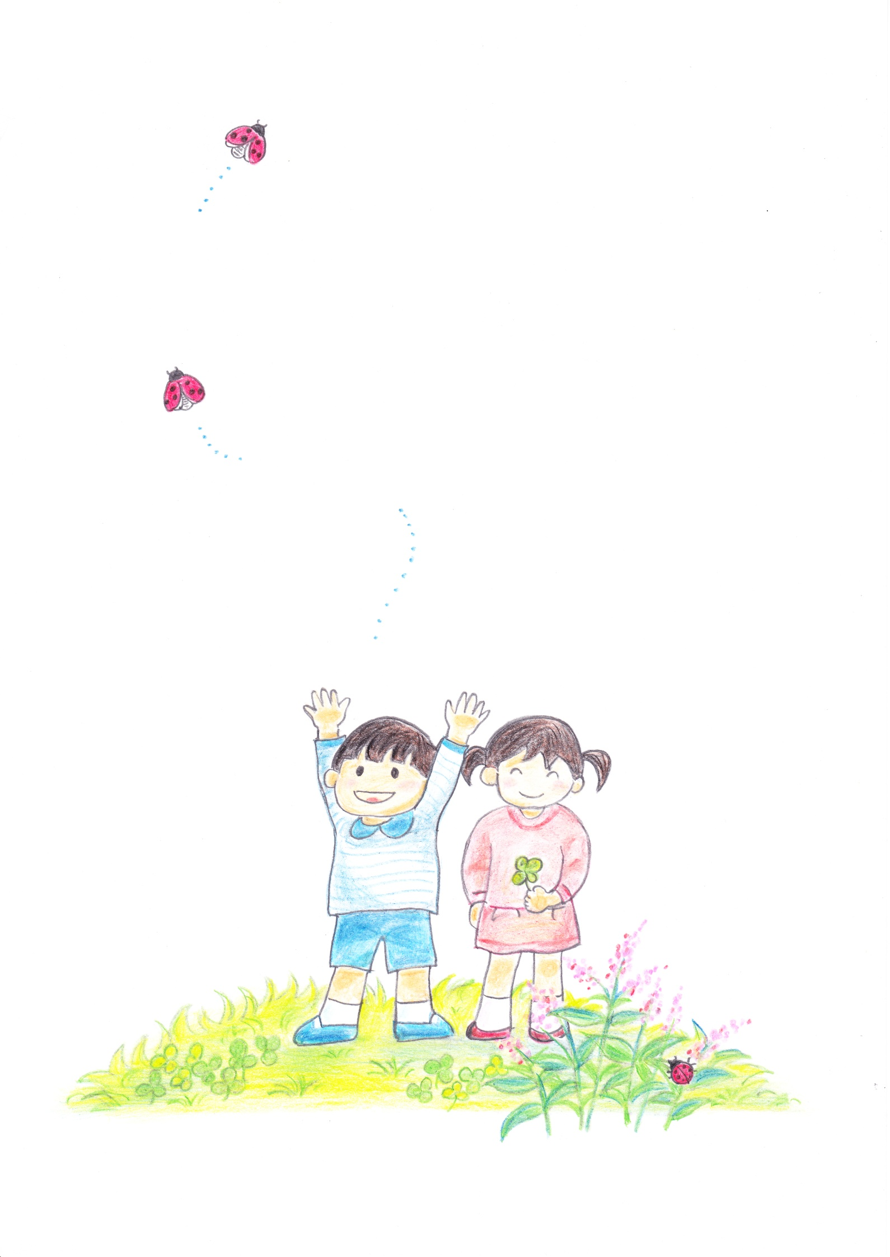

相談ファイル

あ い

サポートファイルについて

は じ め に
このファイルは、すべての子どもたちの望ましい発達を支援することを目的にお配りしています。
お子さんの成長過程のエピソードなどを記録したり、アレルギーなどについて医師からの指示や、予防接種の履歴、子育てに役立つ情報や、就学・進学に役立つ情報を保存したりするなど、お子さんの発達、教育のために活用していただきたいと思います。
また、学習や対人関係の「どうして」や「どうしたら」について、保育所（園）・幼稚園・学校と保護者が、協力して支援をするためのファイルでもあります。お子さんのことを正しく理解して対応することで、発達
を促したり、心の負担を軽くしたりすることが大切であると考えています。
このファイルが、教育・医療・保健・福祉等との密接な関係づくりに役立つことを期待しています。

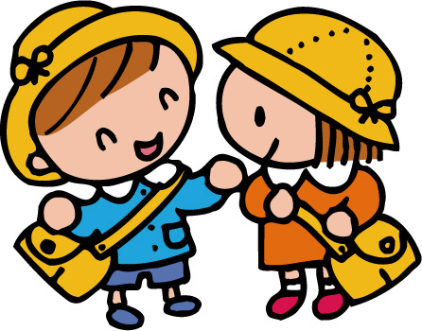
こんなことに使います
＊ お子さんの成長記録として
＊ 育児や教育に役立つ情報を集めるために
＊ 保育所(園)や幼稚園・学校の先生にお子さんのことを知ってもらうために
＊ 診療や相談の時に、お子さんのこと(アレルギー、服用している薬、予防接種歴、過去の診療・相談記録など)を正確に伝えるために

もっていくのはこんなとき
＊ 病院や乳幼児健診に行くとき
＊ 保育所(園)や幼稚園に入所(園)の
とき
＊ 学校などの個人懇談や教育相談
に行くとき
＊ 市役所などの行政サービスを
利用するとき



このファイルは、保護者が管理し、お子さんの成長の足跡として、大切に使いましょう。
相談機関・学校・福祉サービス・医療機関などで利用した際は、一緒に確認・見直しをしていきましょう。お子さんの成長の足跡として、大事に使いましょう。また、お子さんのことについて知ってもらいたいことを書いていきましょう。


＜このファイルについてのお問い合わせ先＞
藍住町教育委員会
TEL 088-637-3128 FAX 088-637-3153

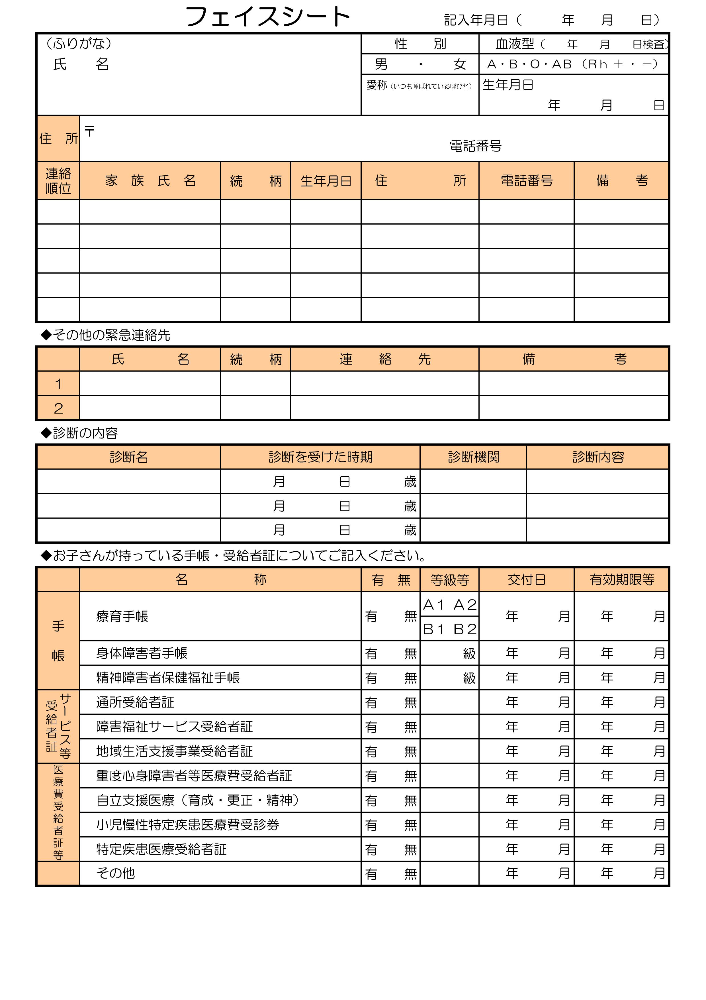

医 療 情 報
保険等
健康保険証記号番号 | 乳幼児医療費受給者証
国保・健保（政・組）・その他 （ ） | 公費負担者番号 |  | 受給者番号

かかりつけの医療機関
病名 | 医療機関名（TEL ） |  | 診療科（主治医 ）

受診の際に気をつけてほしいこと

持病（基礎疾患）・体質等

アレルギー | 食物アレルギー | なし ・ あり（原因： ）
アレルギー | 薬 アレルギー | なし ・ あり（原因： ）
てんかん |  | なし ・ あり（タイプ： ）
持病（慢性的な病気） |  | なし ・ あり
常用薬（いつも飲んでいる薬） |  | なし ・ あり

常用薬
薬名（処方期間） | 何の薬（処方目的、副作用等） | 服用状況
年 月 ～ 年 月 |  | 服薬時間 | 形状
年 月 ～ 年 月 |  | 飲み方
年 月 ～ 年 月 |  | 服薬時間 | 形状
年 月 ～ 年 月 |  | 飲み方
年 月 ～ 年 月 |  | 服薬時間 | 形状
年 月 ～ 年 月 |  | 飲み方

所 属 歴
通園施設、幼稚園、保育所、児童デイサービス事業所
施設名（所属名） | 所属期間 | 担任等
【℡】（ ） － | （ 歳～ 歳）  年 月～ 年 月 | 組
【℡】（ ） － | （ 歳～ 歳）  年 月～ 年 月 | 組
【℡】（ ） － | （ 歳～ 歳）  年 月 年 月 | 組
【℡】（ ） － | （ 歳～ 歳）  年 月 年 月 | 組
【℡】（ ） － | （ 歳～ 歳）  年 月 年 月 | 組
【℡】（ ） － | （ 歳～ 歳）  年 月 年 月 | 組
【℡】（ ） － | （ 歳～ 歳）  年 月 年 月 | 組
【℡】（ ） － | （ 歳～ 歳）  年 月 年 月 | 組
【℡】（ ） － | （ 歳～ 歳）  年 月 年 月 | 組
【℡】（ ） － | （ 歳～ 歳）  年 月 年 月 | 組
小学校、特別支援学校 特別支援学級在籍 有 ・ 無
学校名等（所属名） | 所属期間 | 担任等
【℡】（ ） － | 年 月～ 年 月 | １年生
【℡】（ ） － | 年 月～ 年 月 | ２年生
【℡】（ ） － | 年 月～ 年 月 | ３年生
【℡】（ ） － | 年 月～ 年 月 | ４年生
【℡】（ ） － | 年 月～ 年 月 | ５年生
【℡】（ ） － | 年 月～ 年 月 | ６年生
中学校、特別支援学校 特別支援学級在籍 有 ・ 無
学校名等（所属名） | 所属期間 | 担任等
【℡】（ ） － | 年 月～ 年 月 | １年生
【℡】（ ） － | 年 月～ 年 月 | ２年生
【℡】（ ） － | 年 月～ 年 月 | ３年生
高等学校・専門学校・大学等
学校名等（所属名） | 所属期間 | 担任等
【℡】（ ） － | 年 月～ 年 月
【℡】（ ） － | 年 月～ 年 月

ちゃん
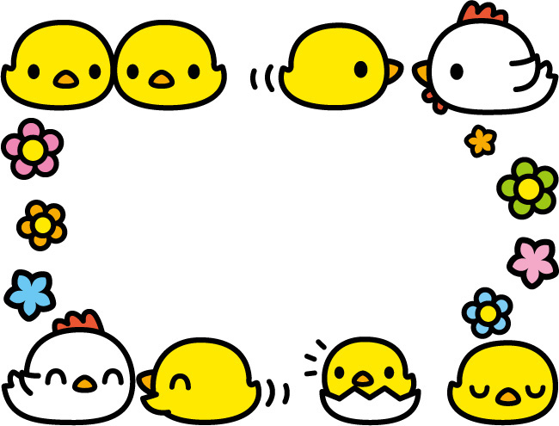

 も く じ

おおきくなぁれ♪ ちゃん
～ パパ・ママからのメッセージ ～

お子さまの写真を
貼ってください
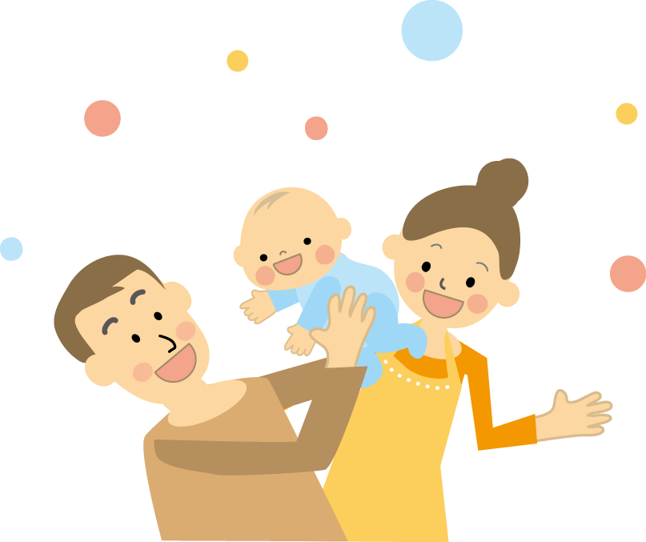

たくさんの人との
出会いを大切にね♪

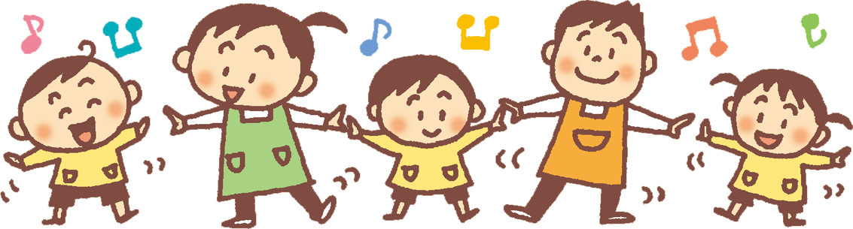

ちゃん の乳幼児期の様子
主な発達歴
できるようになった月齢を記入しましょう。

※発達のスピードや順序には個人差があります。あくまでも目安として参考にしてください。
月齢 | １ ２ ３ ４ ５ ６ ７ ８ ９ 10 11 1歳 2歳 3歳 4歳 5歳 6歳
運動面 | 物を目で追う （ か月）  親指と人差し指で小さい物をつまむ  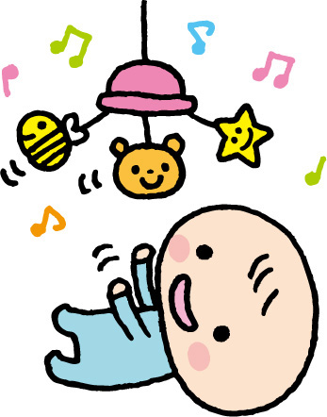 |  | 首がすわる  （ か月） |  | 寝がえり（ か月）  おもちゃに手を伸ばす （ か月） | おすわり  （ か月） |  | つかまり立ち  （ か月） | はいはい（ か月） |  |  | 一人で歩く( か月)  （ か月） | 走る （ 歳 か月）  階段をひとりで昇り降りする  （ 歳 か月） | 丸(○）が書ける （ 歳 か月） | 片足で跳ぶ  （ 歳 か月）  はさみを使って紙や布を切る（ 歳 か月） | ブランコをこぐ  （ 歳 か月） | 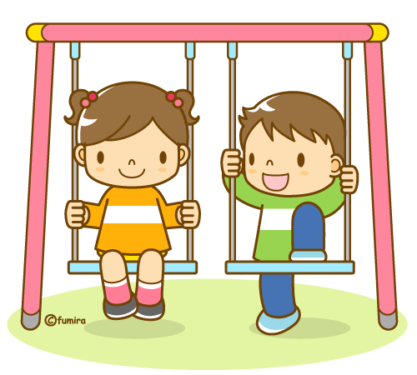
精神面 | 関心のある物を指で指す  （ 歳 か月）  あやすと笑う  （ か月） |  |  | 声の方へ振り向く  （ か月） |  | 人見知りをする （ か月） |  | 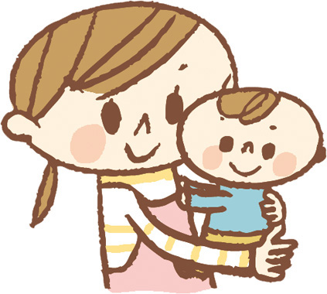 |  | まねをする  （ か月） |  | 意味のある言葉を数語話す  （ 歳 か月） | 指示に従う  （ 歳 か月）  2語文を話す  （ 歳 か月） | 友達と一緒に遊ぶ  （ 歳 か月）  自分の姓名を言う  （ 歳 か月） |  | 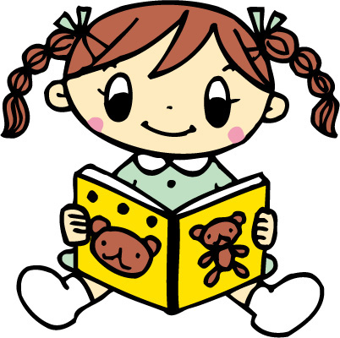  友達とゆずり合って遊ぶ  （ 歳 か月）  自分の名前を読む （ 歳 か月）
生活面 |  | 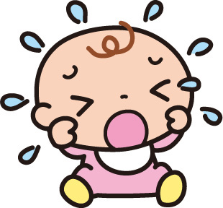 |  |  |  |  |  |  |  |  |  |  | 食事を自分で食べる  （ 歳 か月） | 衣類の着脱ができる  （ 歳 か月）  排尿を予告する  （ 歳 か月）  排尿を予告する  （ 歳 か月） |  | 排泄やその後始末が  ほとんど自分でできる  （ 歳 か月） | 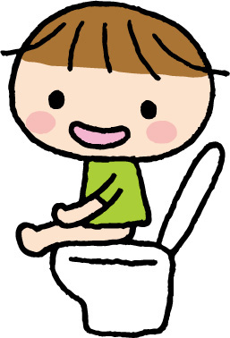

こんな様子
見られますか？
このような特徴が見られることも多くあります。
あてはまるものがあれば○をつけてください。下の特徴がみられた場合は、その年齢も記入しましょう。
気になることがあれば、保育所や幼稚園の担任の先生や保健師にご相談ください。
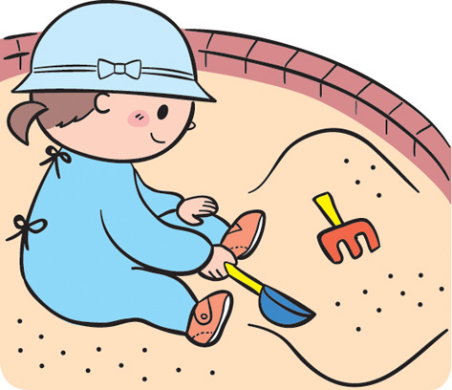

●歩き始めてからの様子
（ ）（ 歳頃） 落ち着かず、動き回り、目が離せない。
（ ）（ 歳頃） じっとしていて動かないことが多い。
（ ）（ 歳頃） 迷子になることが多い。
（ ）（ 歳頃） 走るときの足運びやジャンプするときの姿勢など、体の動きが
アンバランスである。
その他：

●言葉について
（ ）（ 歳頃） 「ママ」などいったん出ていた言葉が出なくなった。
（ ）（ 歳頃） 言葉が出るのが遅い。
（ ）（ 歳頃） 言葉が出るのは普通だったが、その後ことば数が増えない。
（ ）（ 歳頃） 話しかけられた言葉をそのまま返すこと（オウム返し）が多い。
（ ）（ 歳頃） 吃音（すらすら話せず、どもる）が目立つ。
（ ）（ 歳頃） 家庭ではよくしゃべるが、人前では全くしゃべらない。
（ ）（ 歳頃） 自分の興味のあることを一方的にしゃべる。
（ ）（ 歳頃） 話の内容が一貫せず何を言いたいのかよく分からない。
（ ）（ 歳頃） 拗音（キャ・キュ・キョなどの小さなャ・ｭ・ョ）や、長音（「おかあさん」など長く引き伸ばす音）、促音（「かっぱ」などの小さい「っ」の音）などの発音が十分に発達していない。
（ ）（ 歳頃） 言葉で表現せず人の手を引っ張っていく。
（ ）（ 歳頃） 指さしや身振りだけで表現する。
その他：

●特徴的行動
（ ）（ か月頃） 夜泣きがひどい。
（ ）（ 歳頃） あやしてくれる人と視線が合わない。
（ ）（ 歳頃） 名前を呼んでも振り向かない。
（ ）（ 歳頃） よく動き、着替えやおむつを替えるのが大変である。
（ ）（ 歳頃） 人との接触を嫌がり、抱っこをすると体をよじるような行動をとる。
（ ）（ 歳頃） 環境変化には過敏に反応する。（例：パニックをおこすなど）
（ ）（ 歳頃） 周りの子どもたちと遊ぶよりは一人で遊ぶことが多い。
（ ）（ 歳頃） 変わった遊びや癖がある。
その他

ちゃん の乳幼児期の健診＆相談記録
乳児期

１か月健診 | 【この頃の様子や気付いたことなど】  体重： g  身長： cm
１か月健診 | 気になったことや相談したこと | 相談機関名（保健センター・病院・療育相談等）
３～４カ月健診 | 【この頃の様子や気付いたことなど】  体重： g  身長： cm
３～４カ月健診 | 気になったことや相談したこと | 相談機関名（保健センター・病院・療育相談等）
６～７か月健診 | 【この頃の様子や気付いたことなど】  体重： g  身長： cm
６～７か月健診 | 気になったことや相談したこと | 相談機関名（保健センター・病院・療育相談等）
９～ か月健診  10 | 【この頃の様子や気付いたことなど】  体重： g  身長： cm
９～ か月健診  10 | 気になったことや相談したこと | 相談機関名（保健センター・病院・療育相談等）
１歳児健診 | 【この頃の様子や気付いたことなど】  体重： g  身長： cm
１歳児健診 | 気になったことや相談したこと | 相談機関名（保健センター・病院・療育相談等）

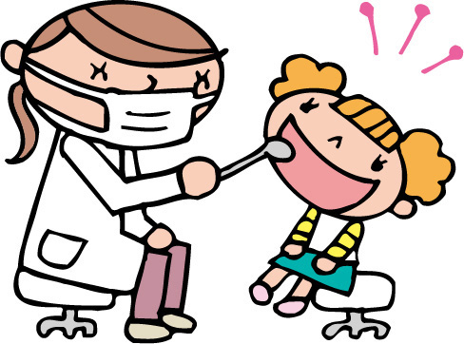
幼児期

１歳６か月児健診 | 【身体計測】 【この頃の様子や気付いたことなど】  体重： kg  身長： cm
１歳６か月児健診 | 気になったことや相談したこと | 相談機関名（保健センター・病院・療育相談等）
２歳児健診 | 【身体計測】 【この頃の様子や気付いたことなど】  体重： kg  身長： cm
２歳児健診 | 気になったことや相談したこと | 相談機関名（保健センター・病院・療育相談等）
３歳児健診 | 【身体計測】 【この頃の様子や気付いたことなど】  体重： kg  身長： cm
３歳児健診 | 気になったことや相談したこと | 相談機関名（保健センター・病院・療育相談等）

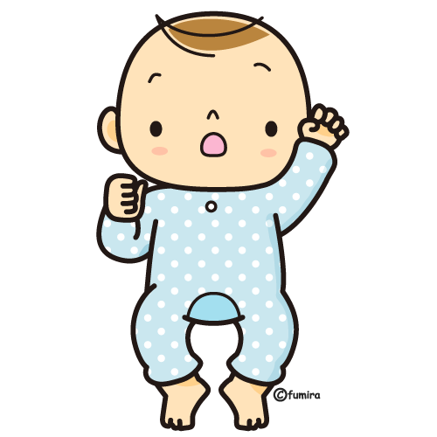

１か月頃
の様子
お子さまの写真を
貼ってください
記載日： 年 月 日 （生後 か月）

１日の過ごし方 (寝る・母乳・ミルク・おしっこ・うんち・沐浴 など)
午前 午後
0時 1 2 3 4 5 6 7 8 9 10 11 12 1 2 3 4 5 6 7 8 9 10 11
１か月健診の記録


体重： ｇ 身長： ㎝
胸囲： ㎝ 頭囲： ㎝
その他：

栄 養
排 泄

母乳：１日 回
ミルク：１日 回 １回量 ml
おしっこ：１日 回くらい
うんち： １日 回くらい
色：黄・黄緑・茶・その他（ ）
性状：普通・やわらかめ・かため

できるようになったこと、嬉しかったことなど
心配ごと、かかった病気 など

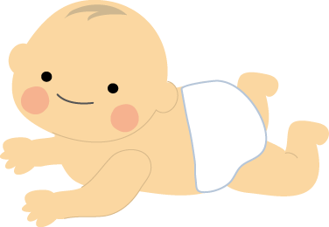

３～４カ月頃 の様子
お子さまの写真を貼ってください
記載日： 年 月 日 （生後 か月）

１日の過ごし方 (寝る・母乳・ミルク・おしっこ・うんち・お風呂 など)
午前 午後
0時 1 2 3 4 5 6 7 8 9 10 11 12 1 2 3 4 5 6 7 8 9 10 11
栄 養
排 泄
母乳： 母乳：１日 回
ミルク：１日 回 １回量 ml
おしっこ：１日 回くらい
うんち： １日 回くらい
色：黄・黄緑・茶・その他（ ）
性状：普通・やわらかめ・かため

喜ぶこと・好きな遊び


できるようになったこと、嬉しかったことなど
心配ごと、かかった病気 など

６～７か月頃 の様子

お子さまの写真を貼ってください
記載日： 年 月 日 （生後 か月）

１日の過ごし方 (寝る・母乳・ミルク・おしっこ・うんち・お風呂 など)
午前 午後
0時 1 2 3 4 5 6 7 8 9 10 11 12 1 2 3 4 5 6 7 8 9 10 11
栄 養
排 泄

母乳： 母乳：１日 回
ミルク：１日 回 １回量 ml
離乳食：１日 回
どんなもの：
どれくらい：
食べるときの様子：
おしっこ：１日 回くらい
うんち： １日 回くらい
色：黄・黄緑・茶・その他（ ）
性状：普通・やわらかめ・かため

喜ぶこと・好きな遊び

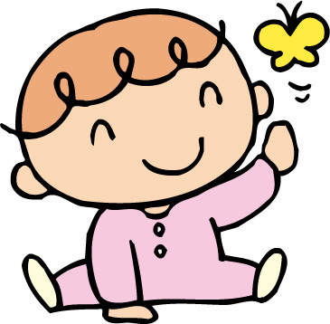

できるようになったこと、嬉しかったことなど
心配ごと、かかった病気 など

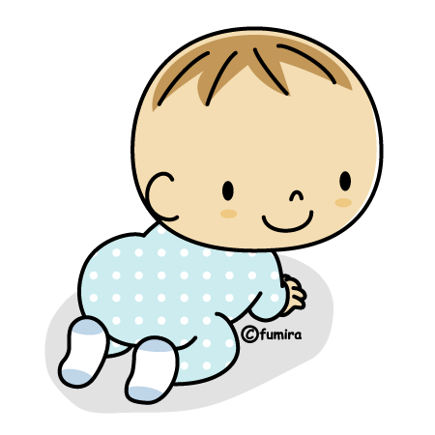

９～10か月頃 の様子
お子さまの写真を貼ってください
記載日： 年 月 日 （生後 か月）

１日の過ごし方(寝る・母乳・ミルク・おしっこ・うんち・お風呂 など)
午前 午後
0時 1 2 3 4 5 6 7 8 9 10 11 12 1 2 3 4 5 6 7 8 9 10 11
栄 養
排 泄

おしっこ：１日 回くらい
うんち： １日 回くらい
色：黄・黄緑・茶・その他（ ）
性状：普通・やわらかめ・かため
母乳： 母乳：１日 回
ミルク：１日 回 １回量 ml
離乳食：１日 回
どんなもの：
どれくらい：
食べるときの様子：

喜ぶこと・好きな遊び

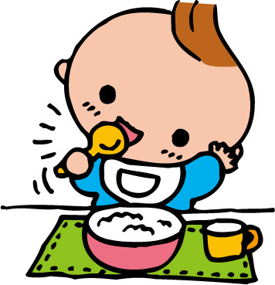

できるようになったこと、嬉しかったことなど
心配ごと、かかった病気 など

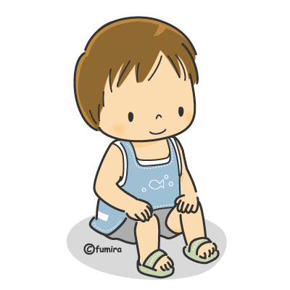
１歳頃
の様子
記載日： 年 月 日 （生後 歳 か月）

お子さまの写真を
張ってください

１日の過ごし方(寝る・母乳・ミルク・おしっこ・うんち・お風呂 など)
午前 午後
0時 1 2 3 4 5 6 7 8 9 10 11 12 1 2 3 4 5 6 7 8 9 10 11
栄 養
排 泄

おしっこ：１日 回くらい
うんち： １日 回くらい
色：黄・黄緑・茶・その他（ ）
性状：普通・やわらかめ・かため
母乳： 母乳：１日 回
ミルク：１日 回 １回量 ml
離乳食：１日 回
どんなもの：
どれくらい：
食べるときの様子：

喜ぶこと・好きな遊び

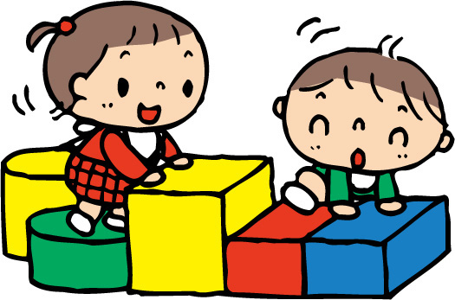

できるようになったこと、嬉しかったことなど
心配ごと、かかった病気 など

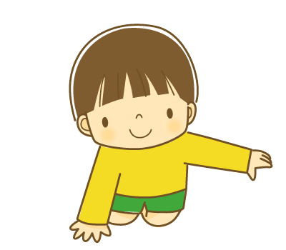
記載日： 年 月 日 （生後 歳 か月）
１歳６か月頃
の様子
お子さまの写真を
貼ってください

１日の過ごし方 (起きる・寝る・ご飯・昼寝・おやつ・遊び・散歩・公園・テレビ・保育園など)
午前
午後
６時 ７ ８ ９ 10 11 12 1 2 3 4 5 6 7 8 9 10 11 12

食 事 運動・遊び
○食形態など
○移動手段と体力：
一人で歩くがときどき転ぶ ・ 一人で歩く
・すぐに抱っこを求める
○好きな遊び
母 乳 ：飲んでいない ・ 飲んでいる（いつ： ）
食形態 ：きざみ食 ・ 一口大 ・ 普通食 ・ その他（ ）
自分で使える道具：
手づかみ ・ スプーン ・ フォーク ・ その他（ ）
介助の必要：
食べさせる・少し手伝いが必要・自分で食べる・その他（ ）
○好きな食べ物（食材、メニュー、ご褒美に使える好きなお菓子など）
ことばや行動で気になることなど…

○嫌いな食べ物  （食材、メニュー） | ○食べてはいけないもの  （食物アレルギー等）
排 泄
身支度・整容
○家で：（和式 ・ 洋式 ・ おまる ・ おむつ）
一人でする・そばについている・トイレの外で待つ・拭き取り必要
○外で：（和式 ・ 洋式 ・ おまる ・ おむつ）
一人でする・そばについている・トイレの外で待つ・拭き取り必要
○夜間：（例：夜間のみおむつ使用、夜尿あり等）
○歯みがき：
自分でする・大人がする・仕上げのみ手伝う
○衣服の着脱
自分でできること：
介助が必要なこと：
できるかな？
○ひとりで上手に歩く （はい・いいえ）
（ひとりで上手に歩けるようになった時： 歳 か月）
○意味のあることばをいくつか話す（はい・いいえ）
○自分でコップを持って水を飲めますか
（はい・いいえ）
○「目」・「口」・「耳」などたずねると指させますか
（はい・いいえ）
○手のひらを相手に向けて横に振る、バイバイができますか？ （はい・いいえ）

こんな子どもだよ ～性格・特徴など～

よいところ
よくないところ（改めたい所など）

本人や周りが困る行動・きっかけ
落ち着くためには？

２歳頃
の様子
お子さまの写真を貼ってください
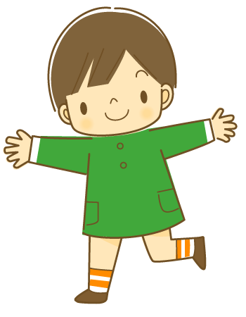
記載日： 年 月 日 （生後 歳 か月）

１日の過ごし方 (起きる・寝る・ご飯・昼寝・おやつ・遊び・散歩・公園・テレビ・保育園など)
午前
午後
６時 ７ ８ ９ 10 11 12 1 2 3 4 5 6 7 8 9 10 11 12

食 事 運動・遊び
○食形態など
○移動手段と体力：
一人で歩くがときどき転ぶ ・ 一人で歩く
・すぐに抱っこを求める
○好きな遊び
食形態 ：きざみ食 ・ 一口大 ・ 普通食 ・ その他（ ）
自分で使える道具：
手づかみ ・ スプーン ・ フォーク ・ その他（ ）
介助の必要：
食べさせる・少し手伝いが必要・自分で食べる・その他（ ）
○好きな食べ物（食材、メニュー、ご褒美に使える好きなお菓子など）
ことばや行動で気になることなど…

○嫌いな食べ物  （食材、メニュー） | ○食べてはいけないもの  （食物アレルギー等）
排 泄
身支度・整容
○家で：（和式 ・ 洋式 ・ おまる ・ おむつ）
一人でする・そばについている・トイレの外で待つ・拭き取り必要
○外で：（和式 ・ 洋式 ・ おまる ・ おむつ）
一人でする・そばについている・トイレの外で待つ・拭き取り必要
○夜間：（例：夜間のみおむつ使用、夜尿あり等）

○歯みがき：
自分でする・大人がする・仕上げのみ手伝う
○衣服の着脱
自分でできること：
介助が必要なこと：

こんな子どもだよ ～性格・特徴など～

できるかな？
○走ることができますか （はい・いいえ）
○2語文（ワンワンキタ、マンマチョウダイ）などを言い
ますか （はい・いいえ）
○スプーンを使って自分で食べますか（はい・いいえ）
○積木やブロックを車などに見立てて遊びますか
（はい・いいえ・させたことがない）
○テレビや大人の身振りをまねしますか
（はい・いいえ・わからない）

よいところ
よくないところ（改めたい所など）

本人や周りが困る行動・きっかけ
落ち着くためには？

３歳頃 の様子
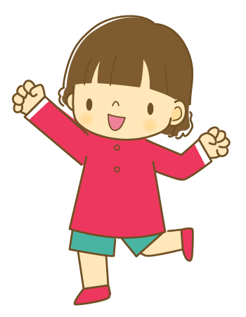
記載日： 年 月 日 （生後 歳 か月）
お子さまの写真を貼ってください

１日の過ごし方 (起きる・寝る・ご飯・昼寝・おやつ・遊び・散歩・公園・テレビ・保育園など)
午前
午後
６時 ７ ８ ９ 10 11 12 1 2 3 4 5 6 7 8 9 10 11 12

食 事 運動・遊び
○食形態など
○移動手段と体力：
一人で歩くがときどき転ぶ ・ 一人で歩く
・すぐに抱っこを求める
○好きな遊び
食形態 ：きざみ食 ・ 一口大 ・ 普通食 ・ その他（ ）
自分で使える道具：
手づかみ ・ スプーン ・ フォーク ・ その他（ ）
介助の必要：
食べさせる・少し手伝いが必要・自分で食べる・その他（ ）
○好きな食べ物（食材、メニュー、ご褒美に使える好きなお菓子など）
ことばや行動で気になることなど…

○嫌いな食べ物  （食材、メニュー） | ○食べてはいけないもの  （食物アレルギー等）
排 泄
身支度・整容
○家で：（和式 ・ 洋式 ・ おまる ・ おむつ）
一人でする・そばについている・トイレの外で待つ・拭き取り必要
○外で：（和式 ・ 洋式 ・ おまる ・ おむつ）
一人でする・そばについている・トイレの外で待つ・拭き取り必要
○夜間：（例：夜間のみおむつ使用、夜尿あり等）

○歯みがき：
自分でする・大人がする・仕上げのみ手伝う
○衣服の着脱
自分でできること：
介助が必要なこと：
できるかな？
○手をつながずに一人で階段をのぼれますか
（はい・いいえ）
○「パパ会社行った」など3語文で会話ができますか
（はい・いいえ）
○衣服の着脱をほとんど一人でできますか
（はい・いいえ）
○クレヨンなどで丸（○）を書きますか
（はい・いいえ・させたことがない）
○ごっこ遊び(ままごと、戦いごっこなど)ができますか（はい・いいえ・わからない）

こんな子どもだよ ～性格・特徴など～

よいところ
よくないところ（改めたい所など）

本人や周りが困る行動・きっかけ
落ち着くためには？

４歳頃 の様子
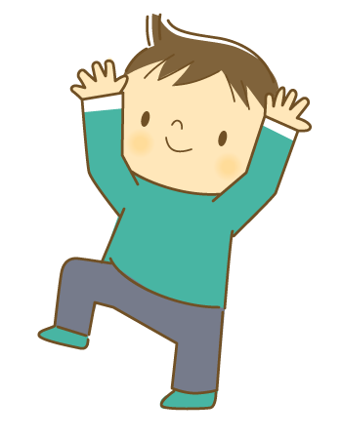
記載日： 年 月 日 （生後 歳 か月）
お子さまの写真を貼ってください

１日の過ごし方 (起きる・寝る・ご飯・昼寝・おやつ・遊び・散歩・公園・テレビ・保育園など)
午前
午後
６時 ７ ８ ９ 10 11 12 1 2 3 4 5 6 7 8 9 10 11 12

食 事 運動・遊び
○食形態など
○移動手段と体力：
一人で歩くがときどき転ぶ ・ 一人で歩く
・すぐに抱っこを求める
○好きな遊び
食形態 ：きざみ食 ・ 一口大 ・ 普通食 ・ その他（ ）
自分で使える道具：
手づかみ ・ スプーン ・ フォーク ・ お箸 ・ その他（ ）
介助の必要：
食べさせる・少し手伝いが必要・自分で食べる・その他（ ）
○好きな食べ物（食材、メニュー、ご褒美に使える好きなお菓子など）
ことばや行動で気になることなど…

○嫌いな食べ物  （食材、メニュー） | ○食べてはいけないもの  （食物アレルギー等）
排 泄
身支度・整容
○家で：（和式 ・ 洋式 ・ おまる ・ おむつ）
一人でする・そばについている・トイレの外で待つ・拭き取り必要
○外で：（和式 ・ 洋式 ・ おまる ・ おむつ）
一人でする・そばについている・トイレの外で待つ・拭き取り必要
○夜間：（例：夜間のみおむつ使用、夜尿あり等）

○歯みがき：
自分でする・大人がする・仕上げのみ手伝う
○衣服の着脱
自分でできること：
介助が必要なこと：

できるかな？
○片足でケンケンができますか （はい・いいえ）
○自分の経験したことをおうちの人に話しますか
（はい・いいえ）
○はさみを上手に使えますか
（はい・いいえ・させたことがない）
○お手本を見て十字が描けますか （はい・いいえ）
○友達と、ごっこ遊びをしますか
（はい・いいえ・わからない）
○おしっこをひとりでしますか （はい・いいえ）

こんな子どもだよ ～性格・特徴など～

よいところ
よくないところ（改めたい所など）

本人や周りが困る行動・きっかけ
落ち着くためには？

5歳頃 の様子
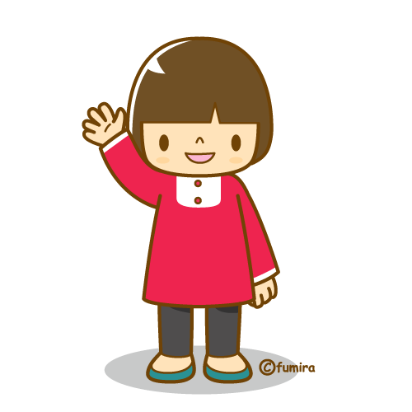
記載日： 年 月 日 （生後 歳 か月）
お子さまの写真を貼ってください

１日の過ごし方 (起きる・寝る・ご飯・昼寝・おやつ・遊び・散歩・公園・テレビ・保育園など)
午前
午後
６時 ７ ８ ９ 10 11 12 1 2 3 4 5 6 7 8 9 10 11 12

食 事 運動・遊び
○食形態など
○移動手段と体力：
一人で歩くがときどき転ぶ ・ 一人で歩く
・すぐに抱っこを求める
○好きな遊び
食形態 ：きざみ食 ・ 一口大 ・ 普通食 ・ その他（ ）
自分で使える道具：
手づかみ ・ スプーン ・ フォーク ・ お箸 ・ その他（ ）
介助の必要：
食べさせる・少し手伝いが必要・自分で食べる・その他（ ）
○好きな食べ物（食材、メニュー、ご褒美に使える好きなお菓子など）
ことばや行動で気になることなど…

○嫌いな食べ物  （食材、メニュー） | ○食べてはいけないもの  （食物アレルギー等）
排 泄
身支度・整容
○家で：（和式 ・ 洋式 ・ おまる ・ おむつ）
一人でする・そばについている・トイレの外で待つ・拭き取り必要
○外で：（和式 ・ 洋式 ・ おまる ・ おむつ）
一人でする・そばについている・トイレの外で待つ・拭き取り必要
○夜間：（例：夜間のみおむつ使用、夜尿あり等）

○歯みがき：
自分でする・大人がする・仕上げのみ手伝う
○衣服の着脱
自分でできること：
介助が必要なこと：

こんな子どもだよ ～性格・特徴など～

できるかな？
○ブランコがこげますか（はい・いいえ・わからない）
○3つのパーツ（顔、胴体、足）のある人物画を描き
ますか （はい・いいえ）
○はっきり発音しますか （はい・いいえ）
○ボタンの掛け外しができますか （はい・いいえ）
○お手本を見て三角が描けますか （はい・いいえ）
○排泄やその後始末がほとんど自分でできますか （はい・いいえ）

よいところ
よくないところ（改めたい所など）

本人や周りが困る行動・きっかけ
落ち着くためには？

６歳頃 の様子
記載日： 年 月 日 （生後 歳 か月）
お子さまの写真を貼ってください

１日の過ごし方 (起きる・寝る・ご飯・昼寝・おやつ・遊び・散歩・公園・テレビ・保育園など)
午前
午後
６時 ７ ８ ９ 10 11 12 1 2 3 4 5 6 7 8 9 10 11 12
食 事 運動・遊び
○食形態など
○移動手段と体力：
一人で歩くがときどき転ぶ ・ 一人で歩く
・すぐに抱っこを求める
○好きな遊び
食形態 ：きざみ食 ・ 一口大 ・ 普通食 ・ その他（ ）
自分で使える道具：
手づかみ ・ スプーン ・ フォーク ・ お箸 ・ その他（ ）
介助の必要：
食べさせる・少し手伝いが必要・自分で食べる・その他（ ）
○好きな食べ物（食材、メニュー、ご褒美に使える好きなお菓子など）
ことばや行動で気になることなど…

○嫌いな食べ物  （食材、メニュー） | ○食べてはいけないもの  （食物アレルギー等）
排 泄
身支度・整容
○家で：（和式 ・ 洋式 ・ おまる ・ おむつ）
一人でする・そばについている・トイレの外で待つ・拭き取り必要
○外で：（和式 ・ 洋式 ・ おまる ・ おむつ）
一人でする・そばについている・トイレの外で待つ・拭き取り必要
○夜間：（例：夜間のみおむつ使用、夜尿あり等）

○歯みがき：
自分でする・大人がする・仕上げのみ手伝う
○衣服の着脱
自分でできること：
介助が必要なこと：
できるかな？
○ボールを続けて10回くらいつけますか
（はい・いいえ・わからない）
○片足で５～10秒立っていられますか
（はい・いいえ）
○ひらがなの自分の名前を読み書きできますか
（はい・いいえ）
○自分の前後・左右がおおよそ分かりますか
（はい・いいえ）
○約束やルールを守って遊べますか（はい・いいえ）
○排泄やその後始末がほとんど自分でできますか （はい・いいえ）

こんな子どもだよ ～性格・特徴など～

よいところ
よくないところ（改めたい所など）

本人や周りが困る行動・きっかけ
落ち着くためには？

☆☆ 小学校入学前に確認しよう ☆☆

◆集団の中で名前を呼ばれて、お返事できるかな？
◆身の回りのことなど、言葉の指示だけで行動に移せるかな？
聞 く

◆３語文を話すことができる
かな？
◆必要なときに「貸して」
「ありがとう」と言えるかな？
話 す

◆絵本などの文字や数字に興味があるかな？
◆ひらがなの自分のお名前が読めるかな？
読 む



書 く く

◆5までの数が分かるかな？
◆「大きい」「小さい」など、
比較する言葉が分かるかな？

◆なぐり書きでなく、鉛筆やクレヨンで書けるかな？
◆お手本を見て○（始点と終点が合うこと）や十字が書けるかな？
計算する

◆注意力や落ち着きはあるかな？
◆遊戯中などに、ぼんやりすることはないかな？

◆はさみを使って直線や
曲線に切ることがで
きるかな？
◆連続でなわとびができ
るかな？
運 動
行 動
推論する

◆「○△□」などの区別をすることができるかな？
◆「赤、青、黄、緑」などの色
が分かるかな？

幼児の場合、身近な社会環境や家庭環境、生活経験などにより、達成度は違ってきます。できない項目は、まだ十分に経験できていない可能性もありますので、生活の中で経験できるようにしてあげましょう。できない項目が多い、気になる行動やくせがある、などの場合は、幼稚園や保育所の担任の先生や保健師にお気軽にご相談ください。

さん
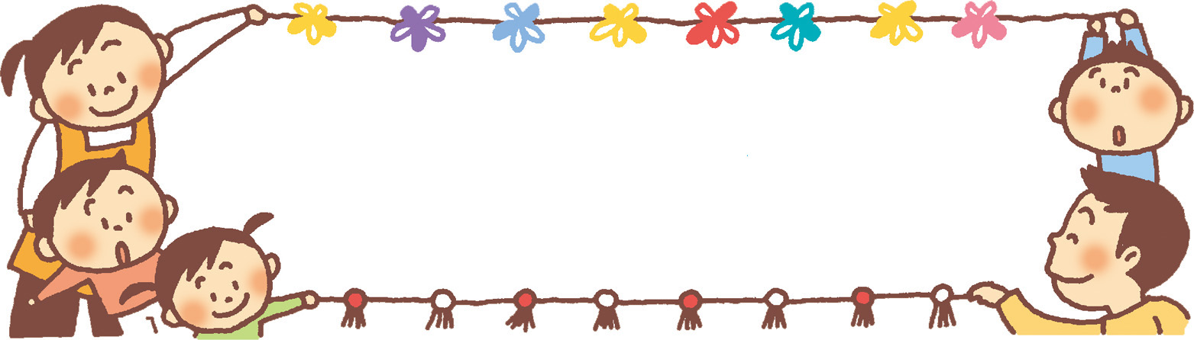

サポートファイルの使い方

＊ このファイルの活用開始以前の内容については、書ける範囲内で記入しましょう。また、このファイルはすべて記入する必要はありません。必要なところだけ記入しましょう。
＊ それぞれの記録用紙は、必要に応じてコピーしてお使いください。
＊ 学校を卒業したり、転校したりする際など、次の機関に引き継いで欲しいか引き継いで欲しくないかを関係者に伝えましょう。特別な支援が必要でなくなったときは、破棄してもらうことができます。
＊ 情報が必要のないところに漏れないように、管理には気をつけましょう。

サポートファイルの活用の流れ

＊ 学校は、必要な情報の写しを取り、原本は保護者に返却します。
＊ 学校は、情報の管理を徹底します。写しの必要がなくなった場合は、保護者に返却または破棄します。

サポートファイルの活用の流れ

＊ 学校は、必要な情報の写しを取り、原本は保護者に返却します。
＊ 学校は、情報の管理を徹底します。写しの必要がなくなった場合は、保護者に返却または破棄します。

 も く じ

生活シート・・・・・・・・・・・・・・・17・18
遊び・社会生活に必要な技能・就労への取組み・・19
わたしのサポートマップ・・・・・・・・・2０

生活シート 記入年月日（ 年 月 日）
ふりがな |  |  |  | 愛 称 |  | 年 齢 |  |  | 通っている  ところ |  | 学校
氏名 |  |  |  |  |  | 歳 |  |  |  |  | 学校
長所
保護者の願 い
健康  ・  体調 | 疲れやすい・かぜをひきやすい・運動制限あり・アトピー・  寒がり・暑がり・水分補給が必要・汗が出にくい・  高い熱が出やすい・トイレが近い・  その他（視力、聴こえなど ） |  |  |  |  |  | 薬 |  |  | 種類：
健康  ・  体調 |  |  |  |  |  |  |  |  |  | 時間：
毎日の生活のこと | 睡眠 | 寝るときの癖など
毎日の生活のこと | 睡眠 | 睡眠状況 |  |  | 眠れる・夜間不眠がある（ 回/月）・昼夜の逆転がある（ 回/月）
毎日の生活のこと | 睡眠 | 就寝時刻： 時頃 |  |  |  |  |  | 起床時刻： 時頃
毎日の生活のこと | 食事 | 食形態 |  |  | きざみ食・一口大・普通食・その他（ ）
毎日の生活のこと | 食事 | 自分で使える道具 |  |  | 箸 ・ スプーン ・ フォーク・その他（ ）
毎日の生活のこと | 食事 | 介助の必要 |  |  | 自分で食べる ・ 少し手伝ってほしい ・ 食べさせてほしい
毎日の生活のこと | 食事 | 好きな食べ物
毎日の生活のこと | 食事 | 嫌いな食べ物
毎日の生活のこと | 食事 | 食べてはいけない物
毎日の生活のこと | 食事 | その他、注意をしてほしいこと
毎日の生活のこと | 排泄 | 排尿 | 排尿 |  | ひとりでできる・見守り必要・少し手伝ってほしい・全部手伝ってほしい
毎日の生活のこと | 排泄 | 排尿 | 予告
毎日の生活のこと | 排泄 | 排尿 | 支援方法
毎日の生活のこと | 排泄 | 排便 | 排便 |  | ひとりでできる・見守り必要・少し手伝ってほしい・全部手伝ってほしい
毎日の生活のこと | 排泄 | 排便 | 予告
毎日の生活のこと | 排泄 | 排便 | 支援方法
毎日の生活のこと | 排泄 | オムツ等の有無 |  |  | 有・無（ ）
毎日の生活のこと | 排泄 | その他、注意をしてほしいこと
毎日の生活のこと | 着脱衣 | 衣服の着脱 |  |  | ひとりでできる・見守り必要・少し手伝ってほしい・全部手伝ってほしい
毎日の生活のこと | 着脱衣 | 注意をしてほしいこと
毎日の生活のこと | 歯磨き | 支援方法 |  |  | ひとりでできる・見守り必要・少し手伝ってほしい・全部手伝ってほしい
毎日の生活のこと | 歯の状態 | 虫歯の有無 |  |  | 虫歯有・虫歯無 /虫歯有の場合、治療済・治療中・未治療  その他（ ）
毎日の生活のこと | 入浴 | 支援方法 |  |  | できる・少し手伝ってほしい・手伝ってほしい・入浴していない
毎日の生活のこと | 生理 | 周期・日数 |  |  | 約 日周期 ・ 日数（約 日間）
毎日の生活のこと | 生理 | 支援方法 |  |  | ひとりでできる・見守り必要・少し手伝ってほしい・全部手伝ってほしい
毎日の生活のこと | 生理 | その他、注意をしてほしいこと
毎日の生活のこと | 移動 | 日常の移動の様子 |  |  | ひとりでできる・見守り必要・少し手伝ってほしい・全部手伝ってほしい
毎日の生活のこと | 移動 | 交通機関の利用 |  |  | ひとりでできる・見守り必要・少し手伝ってほしい・全部手伝ってほしい
毎日の生活のこと | 移動 | 通学 |  |  | ひとりでできる・見守り必要・少し手伝ってほしい・全部手伝ってほしい
毎日の生活のこと | 移動 | 注意してほしいこと
人との関わり・パニック・精神状況 | 好きなタイプの人 |  |  | 女性 ・ 男性 ・ 若者 ・ その他（ ）
人との関わり・パニック・精神状況 | 苦手なタイプの人 |  |  | 女性 ・ 男性 ・ 若者 ・ その他（ ）
人との関わり・パニック・精神状況 | 集団での  様 子
人との関わり・パニック・精神状況 | 社会性 | 社会のルールに関する理解 |  |  | ある程度わかる ・ 説明すればわかる ・ 理解が難しい
人との関わり・パニック・精神状況 | 社会性 | 支援方法
人との関わり・パニック・精神状況 | パニック | 具体的な様子
人との関わり・パニック・精神状況 | パニック | 考えられること
人との関わり・パニック・精神状況 | パニック | 対処法
人との関わり・パニック・精神状況 | こだわり | 具体的な様子
人との関わり・パニック・精神状況 | こだわり | 対処法（配慮）
人との関わり・パニック・精神状況 | こだわり | 注意をしてほしいこと
コミュニケーション | 理解の様子 |  | ある程度わかる ・ 説明すればわかる ・ 理解が難しい
コミュニケーション | 支援方法 |  | 単語・筆記・写真・絵カード・ジェスチャー・文字・具体物・その他（ ）
コミュニケーション | 表現の  仕方 | 表現の様子
コミュニケーション | 表現の  仕方 | 意思を伝える方法
コミュニケーション | 表現の  仕方 | 支援方法

遊び・社会生活に必要な技能・就労への取組み
遊びなど | ●余暇の過ごし方、好きな遊び
遊びなど | 家の外での遊びの様子（遊びの内容、公園遊具や道具の使用、ひとりで遊ぶことなど）  家の中での遊びの様子（遊びの内容、道具の使用、ひとりで遊ぶことなど）  好きなことについて（好きなこと、好きなもの、興味のあることなど）  嫌いなことについて（嫌いなこと、嫌いなもの）  支援方法
社会生活に関する技能 | ●必要な技能
社会生活に関する技能 | お金の価値の理解  買い物  公共交通機関の利用  時計の活用  カレンダーの活用  自分の住所・氏名・電話番号についての理解と聞かれたときの答え方  文字の読み書き  家事手伝い（洗濯・食器洗いなど）
卒業後に向けた取組み | ●学校卒業後に向けて準備していること、考えていること（仕事のことや主な利用先のことなど）

わたしのサポートマップ

相談機関・療育機関

行政機関
(ハローワークなど)
学 校

家族

医療機関等
利用している
福祉事業所

家 族
わたし

児童クラブなど
わたしの
住んでいる地域
（民生委員など）

わたしの楽しみなこと（余暇活動等）

※わたしのまわりにある支援を書き込んでみましょう。
さん


サポートファイルの使い方
＊ それぞれの記録用紙は、必要に応じてコピーしてお使いください。
＊ 学校の卒業・転校、福祉ｻｰﾋﾞｽの利用等ライフステージ移行の際に、次の機関に引き継いで欲しいか引き継いで欲しくないかを関係者に伝えましょう。特別な支援が必要でなくなったときは、破棄してもらうことができます。

サポートファイルの留意事項
保護者またはご本人へ
＊ このファイルは保護者またはご本人が管理・保管してください。
＊ 情報等に変更があった場合は、訂正・加筆してください。
＊ 支援機関へのファイルの提示や本文コピーの提出等は、保護者またはご本人が判断してください。
関係者の方へ
＊ ファイル内の書類をコピーする場合は、必ず保護者またはご本人の承諾を得たうえで、取り扱いには十分注意してください。
＊ ファイルから知りえた個人情報の取り扱いについては、十分に注意するようお願いします。
＊ ファイルの情報は、他の関係機関の方が共有することを御承知おきください。

も く じ

福祉情報・・・・・・・・・・２１
生活シート・・・・・・・・・２２～２４
働くこと・・・・・・・・・・２５
わたしのｻﾎﾟｰﾄﾏｯﾌﾟ・・・・・ ２６

福 祉 情 報

収入・住居の状況 （本人が未成年の場合は、ご家族の状況を記入してください）
収入の状況 | 障害年金 | なし ・ あり（ 級） | 生活保護の受給 | なし ・ あり
収入の状況 | 勤労収入 | なし ・ あり（ ）
住居の状況 | ・持ち家 ・その他（ ）

福祉サービス事業所利用状況
事業所名 | 住 所 | 電話番号 | 利用サービス名
※福祉サービスの利用状況については受給者証を参照

補装具等
補装具等（※可能であれば、リハビリの先生等に記入してもらうことが望ましいでしょう。）
機器等の種類 |  | 補装具 ・ 日常生活用具 ・ 自助具 ・ その他（ ）
機器等の名称
納入者 | 所 属 |  |  | 職 名
納入者 | 氏 名 |  |  | 連絡先
申請日 年 月 日 |  |  | 判定日 年 月 日 |  | 交付日 年 月 日 |  | 耐用年数 年
留意事項（操作方法など） | ※支援・補助内容を記載。  必要に応じて、機器等の写真を貼付。

生活シート 記入年月日（ 年 月 日）
ふりがな |  |  |  | 愛 称 |  | 年 齢 |  |  | 通っている  ところ
氏名 |  |  |  |  |  | 歳
長所
保護者の願 い
健康  ・  体調 | 疲れやすい・かぜをひきやすい・運動制限あり・アトピー・  寒がり・暑がり・水分補給が必要・汗が出にくい・  高い熱が出やすい・トイレが近い・  その他（視力、聴こえなど ） |  |  |  |  |  | 薬 |  |  | 種類：
健康  ・  体調 |  |  |  |  |  |  |  |  |  | 時間：
毎日の生活のこと | 睡眠 | 寝るときの癖など
毎日の生活のこと | 睡眠 | 睡眠状況 |  |  | 眠れる・夜間不眠がある（ 回/月）・昼夜の逆転がある（ 回/月）
毎日の生活のこと | 睡眠 | 就寝時刻： 時頃 |  |  |  |  |  | 起床時刻： 時頃
毎日の生活のこと | 食事 | 食形態 |  |  | きざみ食・一口大・普通食・その他（ ）
毎日の生活のこと | 食事 | 自分で使える道具 |  |  | 箸 ・ スプーン ・ フォーク・その他（ ）
毎日の生活のこと | 食事 | 介助の必要 |  |  | 自分で食べる ・ 少し手伝ってほしい ・ 食べさせてほしい
毎日の生活のこと | 食事 | 好きな食べ物
毎日の生活のこと | 食事 | 嫌いな食べ物
毎日の生活のこと | 食事 | 食べてはいけない物
毎日の生活のこと | 食事 | その他、注意をしてほしいこと
毎日の生活のこと | 排泄 | 排尿 | 排尿 |  | ひとりでできる・見守り必要・少し手伝ってほしい・全部手伝ってほしい
毎日の生活のこと | 排泄 | 排尿 | 予告
毎日の生活のこと | 排泄 | 排尿 | 支援方法
毎日の生活のこと | 排泄 | 排便 | 排便 |  | ひとりでできる・見守り必要・少し手伝ってほしい・全部手伝ってほしい
毎日の生活のこと | 排泄 | 排便 | 予告
毎日の生活のこと | 排泄 | 排便 | 支援方法
毎日の生活のこと | 排泄 | オムツ等の有無 |  |  | 有・無（ ）
毎日の生活のこと | 排泄 | その他、注意をしてほしいこと
毎日の生活のこと | 着脱衣 | 衣服の着脱 |  |  | ひとりでできる・見守り必要・少し手伝ってほしい・全部手伝ってほしい
毎日の生活のこと | 着脱衣 | 注意をしてほしいこと
毎日の生活のこと | 歯磨き | 支援方法 |  |  | ひとりでできる・見守り必要・少し手伝ってほしい・全部手伝ってほしい
毎日の生活のこと | 歯の状態 | 虫歯の有無 |  |  | 虫歯有・虫歯無 /虫歯有の場合、治療済・治療中・未治療  その他（ ）
毎日の生活のこと | 入浴 | 支援方法 |  |  | できる・少し手伝ってほしい・手伝ってほしい・入浴していない
毎日の生活のこと | 生理 | 周期・日数 |  |  | 約 日周期 ・ 日数（約 日間）
毎日の生活のこと | 生理 | 支援方法 |  |  | ひとりでできる・見守り必要・少し手伝ってほしい・全部手伝ってほしい
毎日の生活のこと | 生理 | その他、注意をしてほしいこと
毎日の生活のこと | 移動 | 日常の移動の様子 |  |  | ひとりでできる・見守り必要・少し手伝ってほしい・全部手伝ってほしい
毎日の生活のこと | 移動 | 交通機関の利用 |  |  | ひとりでできる・見守り必要・少し手伝ってほしい・全部手伝ってほしい
毎日の生活のこと | 移動 | 通学 |  |  | ひとりでできる・見守り必要・少し手伝ってほしい・全部手伝ってほしい
毎日の生活のこと | 移動 | 注意してほしいこと

人との関わり・パニック・精神状況 | 好きなタイプの人 |  |  | 女性 ・ 男性 ・ 若者 ・ その他（ ）
人との関わり・パニック・精神状況 | 苦手なタイプの人 |  |  | 女性 ・ 男性 ・ 若者 ・ その他（ ）
人との関わり・パニック・精神状況 | 集団での  様 子
人との関わり・パニック・精神状況 | 社会性 | 社会のルールに関する理解 |  |  | ある程度わかる ・ 説明すればわかる ・ 理解が難しい
人との関わり・パニック・精神状況 | 社会性 | 支援方法
人との関わり・パニック・精神状況 | パニック | 具体的な様子
人との関わり・パニック・精神状況 | パニック | 考えられること
人との関わり・パニック・精神状況 | パニック | 対処法
人との関わり・パニック・精神状況 | こだわり | 具体的な様子
人との関わり・パニック・精神状況 | こだわり | 対処法（配慮）
人との関わり・パニック・精神状況 | こだわり | 注意をしてほしいこと
コミュニケーション | 理解の様子 |  | ある程度わかる ・ 説明すればわかる ・ 理解が難しい
コミュニケーション | 支援方法 |  | 単語・筆記・写真・絵カード・ジェスチャー・文字・具体物・その他（ ）
コミュニケーション | 表現の  仕方 | 表現の様子
コミュニケーション | 表現の  仕方 | 意思を伝える方法
コミュニケーション | 表現の  仕方 | 支援方法

余暇 | 休日の過ごし方
余暇 | 好きなこと・嫌いなこと
余暇 | その他、注意をしてほしいこと
金銭管理 | 管理能力 | できない ・ 小額ならできる ・ できる ・ （その他 ）

記入年月日（ 年 月 日）
働くこと
現在の勤務状況 | ※現在、働いている場合に記入してください。
現在の勤務状況 | 勤務先  (通所先) | 名称
現在の勤務状況 | 勤務先  (通所先) | 住所
現在の勤務状況 | 勤務先  (通所先) | TEL
現在の勤務状況 | 職種
現在の勤務状況 | 勤務時間 | 時～ 時（ 時間） 休日（ ）
現在の勤務状況 | 給料  (工賃) | 円（月額）
現在の勤務状況 | 主な  相談相手 | □職場の上司 □職場の同僚 □ハローワーク □ジョブコーチ □その他（ ）
現在の勤務状況 | 主な  相談相手 | 氏名 |  | TEL
今の気持ち・将来の希望 | ※現在働いている人も含め、今の気持ちや将来の希望を記入してください。
今の気持ち・将来の希望 | 就労理由 | 何のために、働きたいと思っていますか？どんなことに働く喜びを見出しますか？  （例）収入を得るため・地域社会での役割を持つため・自分の夢を実現するため・人と関わるため
今の気持ち・将来の希望 | 得意なこと  苦手なこと | 働くうえで、得意なことは何ですか？（例）挨拶ができる・体力がある
今の気持ち・将来の希望 | 得意なこと  苦手なこと | 働くうえで、苦手なことは何ですか？その苦手なことに対してどんな支援があればいいと思いますか？
今の気持ち・将来の希望 | 希望職種 | どんな仕事をやりたいと思っていますか？
今の気持ち・将来の希望 | 希望給料  （工賃） | 生活するため、夢をかなえるため、どれくらいの給料を希望しますか？
わたしのサポートマップ

相談機関・療育機関

行政機関
日中活動の場
(ハローワークなど)

わたし

利用している
福祉事業所
医療機関等

家 族

わたしの
住んでいる地域
（民生委員など）
成年後見人など

わたしの楽しみなこと（余暇活動等）

※わたしのまわりにある支援を書き込んでみましょう。
障がい児通所支援事業所等
※藍住町近隣の事業所等を掲載しています。
※着色部分は重症心身障がい児対象クラスを
もつ施設

児童発達支援センター （児童発達支援のほか相談支援等、地域支援を行う）
事業所名 | 定員 | 児童発達支援  （未就学） | 放課後等ディ  （学齢児） | 保育所等訪問支援 | 所 在 地 | 電話番号
ねむのき | ３０ | ○ |  | ○ | 〒771-0220  板野郡松茂町広島字鍬ノ先  23-1 | 088-699-2200
徳島赤十字ひのみね  総合療育センター  ひのみね療育園 | １５ | ○ | ○ |  | 〒773-0015  小松島市中田町字新開4-1 | 0885-32-0903
児童発達支援センターピノキオの家 | ３０ | ○ |  |  | 〒770-0942  徳島市昭和町８丁目48-15 | 088-624-5001
にこにこ園 | ３０ | ○ |  |  | 〒770-0047  徳島市名東町１丁目93-1 | 088-679-8800
れもんキッズ藍住 | ４０  ※１ | ○ | ○ | ○ | 〒771-1201  板野郡藍住町奥野字長江口  77番地1 | 088-693-3202
※１ 児童発達支援：25名、放課後デイ：15名

障がい児通所支援事業所（児童発達支援センター以外）
事業所名 | 定員 | 児童発達支援  （未就学） | 放課後等ディ  （学齢児） | 保育所等訪問支援 | 所 在 地 | 電話番号
こども未来  ステーション徳島 | １０ | ○ |  |  | 〒770-0047  徳島市名東町１丁目93-1 | 088-679-8801
自立支援センター  あぷろーち | １０ |  | ○ |  | 〒770-0053  徳島市南島田町３丁目39 | 088-632-4322
放課後等デイサービス  事業くれよんハウス | １０ |  | ○ |  | 〒770-0942  徳島市昭和町８丁目48-14 | 088-624-5001
事業所名 | 定員 | 児童発達支援  （未就学） | 放課後等ディ  （学齢児） | 保育所等訪問支援 | 所 在 地 | 電話番号
児童発達支援事業・  放課後等デイサービス  事業にじのいえ | １０ | ○ | ○ |  | 〒770-0811  徳島市東吉野町３丁目30-7 | 088-657-7716
リーフ | １０ |  | ○ |  | 〒779-0105  板野郡板野町大寺字岡ノ前101-1 | 088-635-9521
ケアセンターれもん | ３ | ○ | ○ |  | 〒779-3234  名西郡石井町石井字白鳥71-1 | 088-674-1333
とおりゃんせ | １０ |  | ○ |  | 〒779-3213  名西郡石井町藍畑字高畑166-1 | 088-675-2861
とおりゃんせ２ | １０ | ○ | ○ |  | 〒779-3213  名西郡石井町藍畑字高畑  1311 | 088-635-7861
児童発達支援事業・  放課後等デイサービス事業リトルエンゼル | １０ | ○ | ○ |  | 〒771-0203  板野郡北島町中村字東堤ノ内19-1 | 088-697-2281
放課後等デイサービス  いつもここから | １０ | ○ | ○ |  | 〒771-1223  板野郡藍住町東中富字敷地傍示50-1 | 088-692-8589
放課後等デイサービスいつもここから２ | １０ | ○ | ○ |  | 〒771-1223  板野郡藍住町東中富字敷地傍示5-4 | 088-692-8589
きりん教室  あいずみ | １０ | ○ | ○ | ○ | 〒771-1252  板野郡藍住町東中富字龍池傍示52-6 | 088-678-7217
サンガリハビリプラザとくしま | １０ | ○ | ○ |  | 〒771-1230  板野郡藍住町富吉字中新田23-1 | 088-692-7919
ねむのき | ５ | ○ | ○ |  | 〒771-0220  板野郡松茂町広島字鍬ノ先23-1 | 088-699-2200
オレンジノート | １０ | ○ | ○ |  | 〒771-1224  板野郡藍住町東中富西安永133-59 | 088-635-8461
事業所名 | 定員 | 児童発達支援  （未就学） | 放課後等ディ  （学齢児） | 保育所等訪問支援 | 所 在 地 | 電話番号
ミント | １０ |  | ○ |  | 〒771-1272  板野郡藍住町富吉字豊吉98-3 | 088-635-9521
児童デイひこうせん | １０ | ○ | ○ |  | 〒771-1151  徳島市応神町古川字日ノ上36-1 | 088-624-8010
児童発達支援事業所  たけのこ | １０ | ○ | ○ |  | 〒779-0102  板野郡板野町川端字金泉寺東20-2 | 088-677-6077
トモニ発達支援事業所 | １０ | ○ | ○ |  | 〒770-0943  徳島市中昭和町三丁目76 | 088-635-7553
ギフテッド | １０ | ○ | ○ |  | 〒779-0105  板野郡板野町大寺字泉口39-1 2F | 088-679-8454
発達支援センター  とくしま | ３０  ※２ | ○ | ○ | ○ | 〒770-0866  徳島市末広５丁目1-64 | 088-655-3720
※２ 児童発達支援：20名、放課後デイ：10名

相談機関
名 称 | 所 在 地 | 電話番号
徳島県中央こども女性相談センター | 〒770-0942  徳島市昭和町５丁目5-1 | 088-622-2205
徳島県立総合教育センター  特別支援・相談課 | 〒779-0108  板野郡板野町犬伏字泉谷1-7 | 088-672-5200
発達障がい者総合支援センター
ハナミズキ | 〒773-0015  小松島市中田町新開2-2 | 0885-34-9001
アイリス | 〒771-2106  美馬市美馬町字大宮西100-4 | 0883-63-5211
あわ地域若者サポートステーション  公益社団法人 徳島県労働者福祉協議会 | 〒771-1402  阿波市吉野町西条字大内18-1  吉野中央公民館2階 | 088-637-7553

町役場窓口
名 称 | 所 在 地 | 電話番号
教育委員会学校教育課 | 〒771-1292  板野郡藍住町奥野字矢上前52-1 | 088-637-3128
福祉課 | 〒771-1292  板野郡藍住町奥野字矢上前52-1 | 088-637-3114
保健センター | 〒771-1292  板野郡藍住町奥野字矢上前52-1 | 088-692-8658

